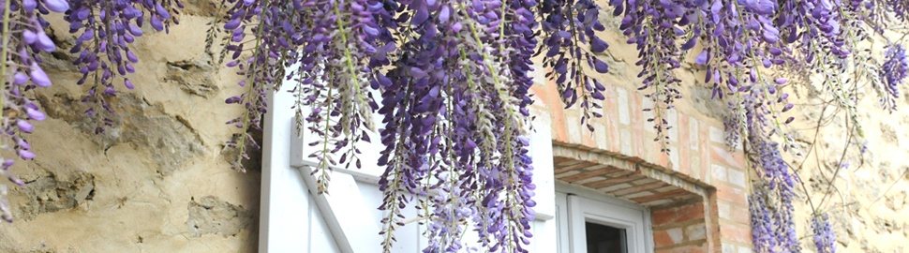
Le domaine de Preuilh
INSCRIPTION STAGE

Madame Monsieur
Nom :
Prénom :
Adresse :
Code Postal :
Ville :
Téléphone :
E-Mail :
Souhaite être inscrit au stage proposé par l'artiste:
Pour les dates du :

Le montant des arrhes (50% du montant total) est de :… €, par chèque à l’ordre de l’artiste.

Le solde sera réglé au plus tard le 1er jour du stage.

Hébergement :
Oui : Télécharger le document réservation hébergement
non : formule 35€ repas du midi par jour pris en commun + participation aux divers frais

Le montant des arrhes (50% du montant total) est de :… €, par chèque à l’ordre de
Maison d’hôtes Preuilh

J'ai bien pris note des conditions et notamment des clauses d'annulation ou de désistement en cours de stage.

Signature :

A retourner à : Maison d’hôtes Preuilh
Chez Martine et Pascal
6962 route de Sabres
40110 Morcenx la Nouvelle
sejourartistique@gmail.com

